8 Solução Numérica de Equações Diferenciais Ordinárias

  - Introdução
A equação diferencial é definida como uma equação que envolve uma função e algumas de suas derivadas, da forma:
Na engenharia a utilização de equações diferenciais tem como objetivo descrever o comportamento dinâmico de sistemas físicos. Uma equação diferencial pode descrever o comportamento dinâmico do circuito mostrado na figura:

R

L

S

C

V(t)=sin(3,5t) i(t)

Ao fechar-se a chave S, pode-se analisar o comportamento dinâmico do circuito a partir da Lei de Kirchoff para tensões:
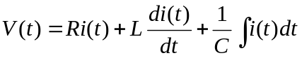
Derivando a equação:
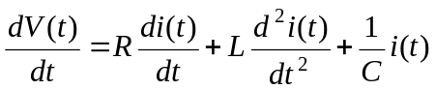
Substituindo a expressão da tensão e rearranjando a equação, tem-se:
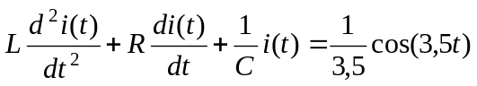

  - Tipos de Equações Diferenciais

    - Equações Diferenciais Ordinárias

São equações diferenciais que possuem apenas uma variável independente.
Exemplos:

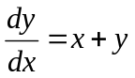 y é função de x; x é a única variável independente.
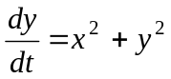 y e x são função de t; t é a única variável independente.

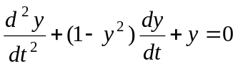 y é função de t; t é a única variável independente.

    - Equações Diferenciais Parciais

Quando a equação diferencial envolve mais de uma variável independente.

Exemplo:

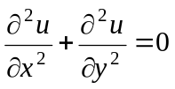 u é função de x e y; x e y são variáveis independentes.
  - Solução de Equações Diferenciais

Determinadas equações diferenciais podem ser solucionadas de forma simbólica, cuja solução é uma expressão literal. Isto nem sempre é possível. Neste caso, a solução é a utilização de integração numérica, como será visto na sequência.

Exemplo 8.1:

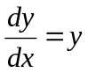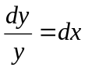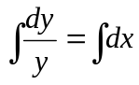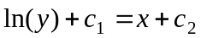

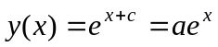

Observe que a solução da equação diferencial resulta numa família de curvas que dependem da constante a, como pode ser visto na figura abaixo. Uma solução particular pode ser obtida a partir das condições iniciais do problema. A especificação de uma condição inicial define uma solução entre a família de curvas.

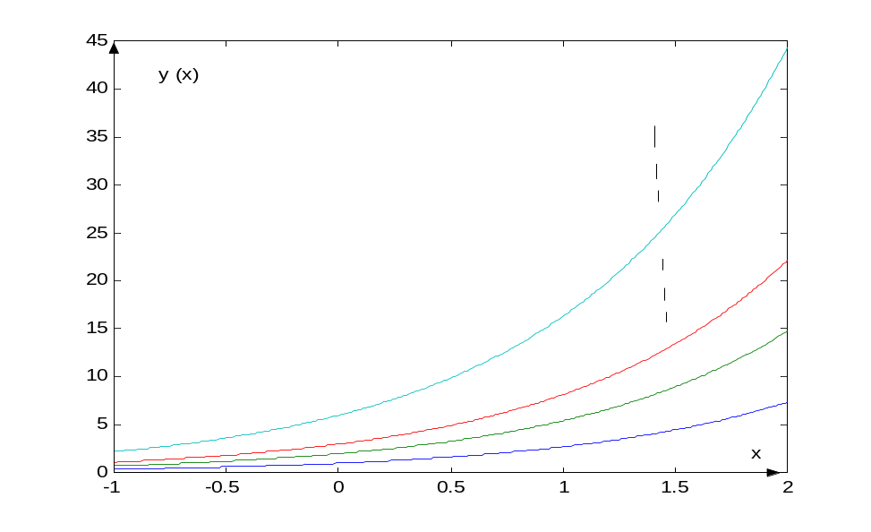

Suponha no exemplo dado que o problema tem como solução inicial 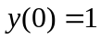. Portanto:
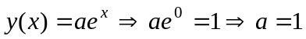
A solução 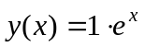 é a solução para a condição inicial dada.

Quando as condições iniciais estão associadas a um único valor da variável independente, define-se como um problema de valor inicial – (PVI). Quando as condições iniciais estão associadas mais de um valor da variável independente, define-se como um problema de valor de contorno – (PVC). Normalmente, problemas tendo como variável independente o tempo, são problemas de valor inicial.

  - Ordem de uma Equação Diferencial Ordinária

A ordem da equação é determinada pela derivada de maior ordem. Seja o exemplo de uma equação diferencial ordinária de ordem n:

  - Redução de Equações Diferenciais Ordinárias

Uma equação ordinária de ordem superior pode ser reduzido a um sistema de equações diferenciais de primeira ordem. A redução é feita a partir da definição de variáveis auxiliares.
Seja a equação diferencial de ordem m com também m condições iniciais:

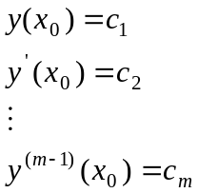

Esta equação pode ser transformada em um sistema de equações diferenciais com m equações, como descreve-se abaixo:

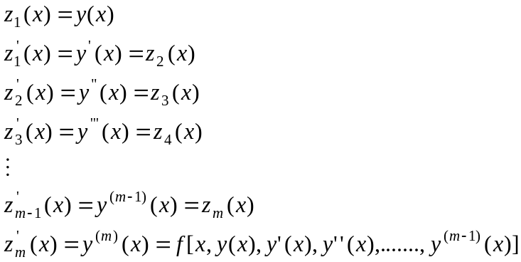

Tem-se portanto um sistema com m equações diferenciais de primeira ordem:

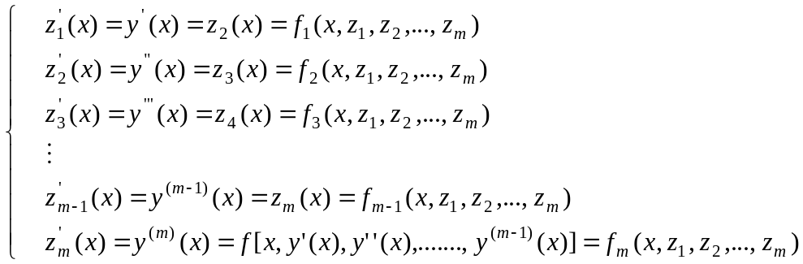

Com as condições iniciais dadas por:
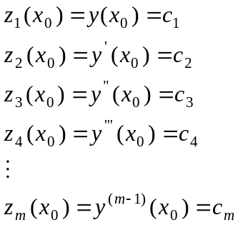

Este artifício deve sempre ser utilizado quando da solução de equações diferenciais por métodos numéricos, pois só pode-se integrar numericamente equações de primeira ordem. Observe que o sistema de equações modela o comportamento dinâmico do problema.

Exemplo 8.2: Reduzir as Equações Diferenciais Ordinárias (EDO’s) a sistemas de EDO’s de primeira ordem.

- 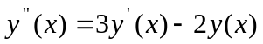, 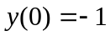 e 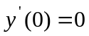

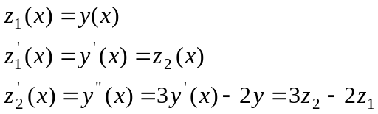
Resultando no sistema:

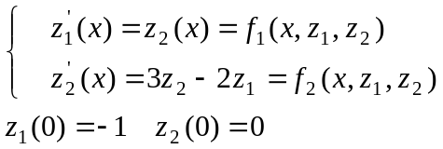

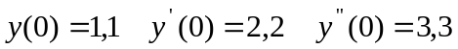

Reescrevendo a equação, tem-se:

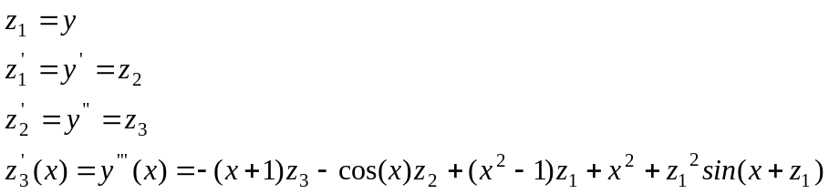

Resultando no sistema:
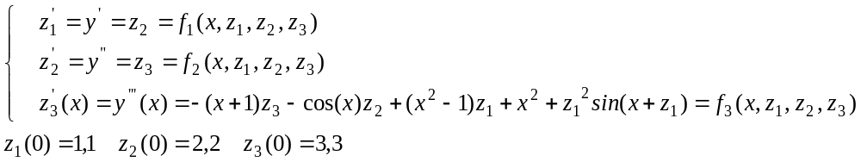

  - Solução Numérica de Equações Diferenciais Ordinárias – Problema de Valor Inicial

Considere a equação diferencial ordinária:

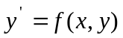 com condição inicial 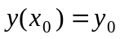

A solução da equação diferencial acima é uma função do tipo 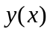, conforme ilustrada abaixo:
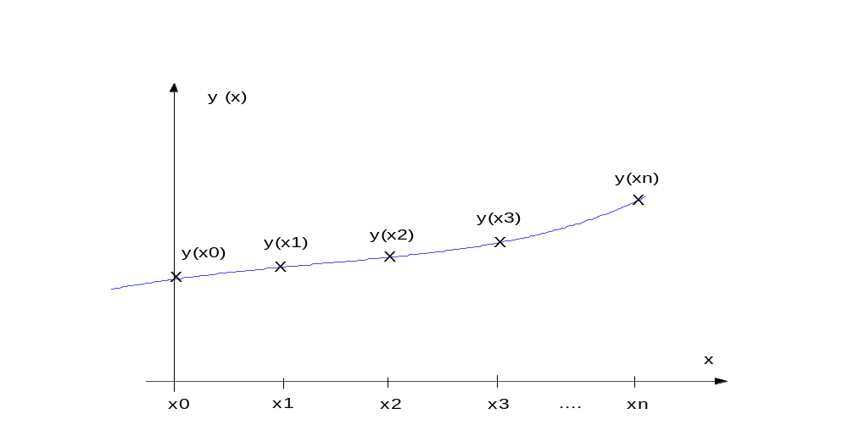

Com a solução numérica de uma equação diferencial, obtém-se uma aproximação para os valores , ou seja:
x | 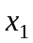 | 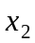 | 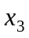 | ......... | 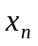
y | 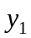 | 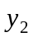 | 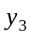 | ......... | 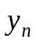

Considera-se que a notação 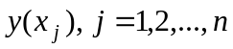 indica a solução exata da EDO nos pontos 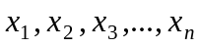, e 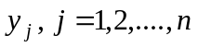 indica a solução aproximada obtida por método numérico.

Na solução numérica não se determina a expressão literal da função , mas aproximações para pontos da função . Com os valores aproximados obtidos, pode-se plotar a curva. Em aplicações da engenharia, normalmente estuda-se o comportamento dinâmico de determinadas variáveis, portanto necessita-se a evolução das variáveis em função da variável independente. Com a curva plotada, pode-se estudar esta evolução.

    - Método de Euler

Seja a solução de uma equação diferencial do tipo:

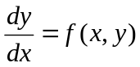 com valor inicial
A solução desta equação resulta numa função , como mostrado no gráfico:

y(x)
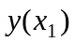
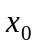
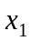
Reta Tangente no ponto 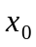
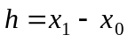
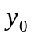
A partir da equação diferencial, pode-se observar que a derivada da função em um ponto qualquer x é dada por f(x,y). Conhecendo-se a derivada da função no ponto , ou seja [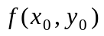] , pode-se estimar o valor da função no ponto por meio de relações trigonométricas:

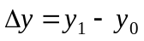

Esta relação pode ser generalizada para um ponto i qualquer, resultando na forma de recorrência para solução de equações diferenciais pelo Método de Euler:

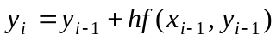
Exemplo 8.3: Achar aproximações para a solução o problema de valor inicial, na malha [0,1] e h=0,1, dado por:
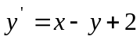 para 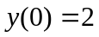

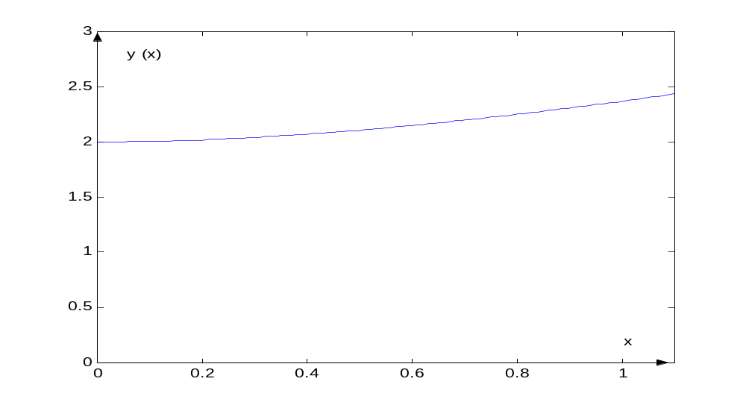
A solução desta equação resulta em uma função , como mostrada na figura abaixo.

Resolvendo esta equação através do Método de Euler, iremos determinar aproximações para pontos de .
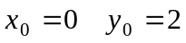

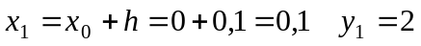

Na figura abaixo está plotada a solução numérica e a solução exata, observe que para efeitos práticos podemos observar o comportamento dinâmico da variável, que é o quê normalmente interessa em aplicações da engenharia.

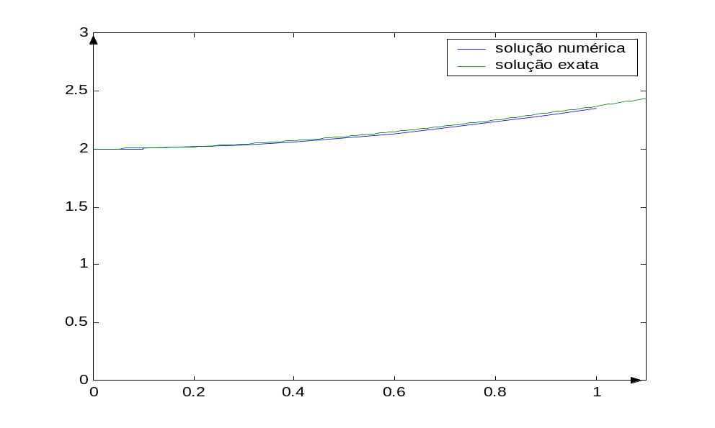

Na tabela abaixo, mostra-se os valores calculados comparados aos valores exatos:

j | 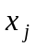 | 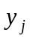 | 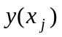 | 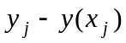
0 | 0 | 2,0000000 | 2,0000000 | 0,000000
1 | 0,1 | 2,0000000 | 2,0048370 | -0,004837
2 | 0,2 | 2,0100000 | 2,0187310 | -0,008731
3 | 0,3 | 2,0290000 | 2,0408180 | -0,011818
4 | 0,4 | 2,0561000 | 2,0703200 | -0,014220
5 | 0,5 | 2,0904900 | 2,1065310 | -0,016041
6 | 0,6 | 2,1314410 | 2,1488120 | -0,-17371
7 | 0,7 | 2,1782969 | 2,1965850 | -0,018288
8 | 0,8 | 2,2304672 | 2,2493290 | -0,018862
9 | 0,9 | 2,2874205 | 2,3065700 | -0,019149
10 | 1,0 | 2,3486784 | 2,3678790 | -0,019201

Análise do Erro para o Método de Euler na Solução Numérica do Problema de Valor Inicial

Os erros cometidos são de duas naturezas:

- Erros de truncamentos causados pelo tipo de técnica empregada para a atualização do valor de y;
- Erros de arredondamentos causados pela aritmética de precisão finita utilizadas pelos computadores digitais e pelo modo de se programar.

Os erros de truncamento podem ser separados em duas partes:

- Erro de truncamento local: erro cometido num ponto genérico 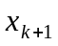, determinado pela diferença do valor aproximado 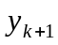 e o valor no ponto da solução da equação diferencial que passa em ;
- Erro de truncamento acumulado: erros cometidos pelas aproximações produzidas nos passos anteriores. É determinado pela diferença entre o valor aproximado com o valor exato 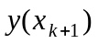.

Erro Local
Solução da EDO em

Erro Local
Erro Acumulado = Erro Local
Erro Acum.
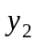
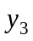
Solução da EDO em 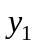
Solução y(x) do PVI
Sol. da EDO em
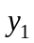
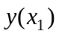
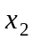
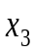
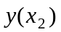
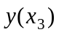
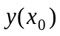
Erro Acum.

O erro de truncamento local é determinado pela expressão:

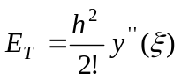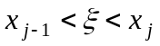
O valor de é desconhecido, entretanto, pode-se definir um majorante para o erro de truncamento local.

Se possui derivada contínua num intervalo fechado 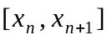, que contém os pontos sobre os quais está sendo feita a discretização, então existe:
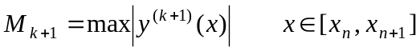
Assim:
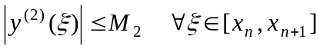
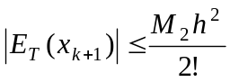
Observe que o erro de truncamento local é proporcional ao passo de integração ao quadrado. O erro acumulado também pode ser limitado por um majorante:

Suponha que represente solução única do problema de valor inicial:

e 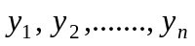 sejam as aproximações geradas pelo Método de Euler. Se f(x,y) for contínua para todo x no intervalo [a,b] e todo y no intervalo 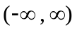e ainda existem as constantes L e C, tais que:
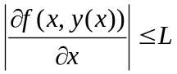 e 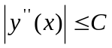

então para cada 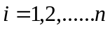:
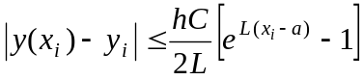

Pode-se observar que para a determinação dos erros de truncamento local e acumulado, necessita-se do valor maxímo da segunda derivada de y(x), o que restringe sua utilização na prática. Também é importante observar-se que o erro tende a zero quando h tende a zero.

Tarefa 8.1: Seja o problema do Exemplo 8.3:
para
A solução desta equação diferencial é dada por:
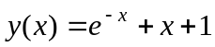
Determine o limite do erro acumulado nos pontos da malha [0,1], com 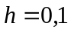, quando da solução da equação diferencial pelo Método de Euler, e compare com o erro real calculado no Exemplo 8.3.

